**糖尿病飲食原則**

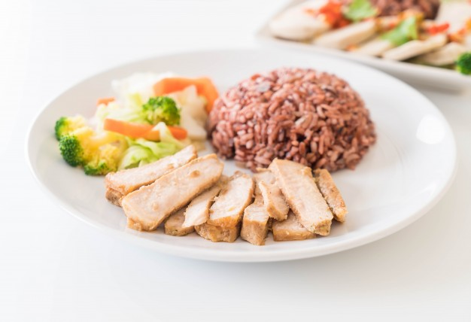

**一、定時定量**

**二、維持理想體重**

**三、均衡攝取六大類食物**：

**(請配合營養師建議份數)**

1.奶類：鮮奶、羊奶、奶粉、優格、起司…等

2.全榖根莖類：米飯、麵條、地瓜、玉米、南瓜、綠豆…

等

3.水果類：蘋果、橘子、香蕉、葡萄、小番茄、檸檬…等

4.蔬菜類：深色、淺色蔬菜、菇類、大番茄…等

5.豆魚肉蛋類：雞、魚、豬、牛、蛋類、豆腐…等

6.油脂類：植物性油脂如葵花油、堅果如腰果、核桃…等

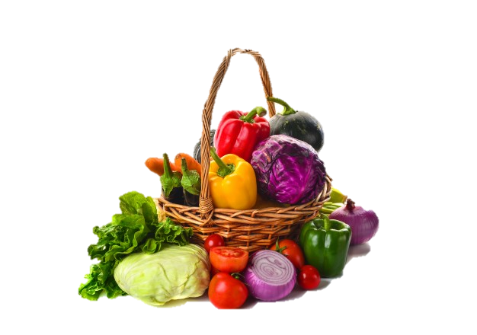**四、增加纖維量**

※好處

：延緩飯後血糖上升、增加飽足感、預防便秘

※食物來源

：各式蔬菜、大番茄、全榖類

**五、避免精緻醣類食物攝取**

※精緻醣類食物指含糖飲料、盒裝果汁、糕餅類、零食、

餅乾

**※**不管砂糖、紅糖、方糖、果糖、蜂蜜皆會影響血糖喔~

**六、避免攝取過多鹽分食物**

※高鹽食物：如火腿、香腸、罐頭、豆腐乳、沙茶醬…等

1.避免吃動物性油脂：肥肉、豬皮、雞皮、魚皮等…等

2.避免特殊烹調菜式(如油炸、勾芡)

健仁醫院 關心您的健康

<https://www.freepik.com/free-photo/roast-pork-with-berry-rice_1248114.htm#page=1&query=Low-calorie%20meal&position=13>